様式第27（第29条関係）

（その2）

坑内実測図（断面図）

縮尺

住所

採掘権者　氏名又は名称

1　採掘権の登録番号

2　採掘鉱区の所在地

3　目的とする鉱物の名称

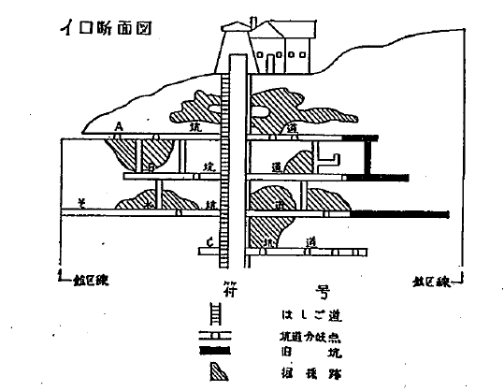

備考

　様式第27（その1）の備考と同様とする。